HORTICULTURE

Süngya Süng Tsünüba
(Aquilaria malaccensis)

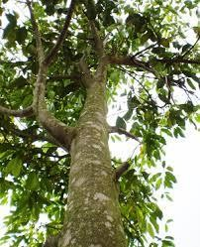
Süngya süng ya North East India nung teronem menemba aser süngtsük masüba tongtibang süngdong ka lir. Süngya ajanga agütsüba, tongtibangsa süngya totzü, koba teronem menemba aser mozü yangluba maparen nung kanga amshir aser ibai kanga dang jenjang tasak lir.

Tzü mopung nüngdakba: Iba süngdong ya arem nung pa liro agi tzüyim nungi meter ishika nungi meter 1000 ka tashi nung angur. Ibai meter 500 tashi nung tajungba ainer. Iba ya aintsü atema mopung kanga tatsük aser tzünglo 1800-3500 mm tashi aruba nüngdaker. Iba yagi anü telatet shitak, lisem nungdenba aser acid aliba ali nüngdaker.

Tsünüba: Temshitsü/ tsünütsü atema tejang nungi adoker..

Ali Renemshiba: Tejang mazüngdang, aliji jungjunga tosatsüla aser yangteta ayutsüla. Ali renemshidang FYM @ 20 t/ha amshitsüla.

Metsüprokba/Palingba yim
Lanu adokdaktsüba: July-August tashi nungbo tejangji intetadoker. Süngya tejang ya yakta dang raksadoker. Anungji tejang bendener hopta tsüngda nung prokadoker. Tejangji poly-bag nung tsünütsü ajungshir. Tejangji noklang nung 80 shilembo junga adoker.

Lanu asadangba aser Jelia anepaluba: ha shia nung süngdong 4500 atemer.

Alu nung atemba
- Temshiba: Tzünglo aruba mapang (April-June) süngjang adokba koba cm 30-40 tashi adoka lir itemji atsüa atemtsüla.
- Süngdong o süngdong na tsüngda: Tetsüngdaji meter 3×3 tajungtiba.
- Meyoktepa Aremba Yimya: Küm nung khen mesüra anaben tashi mozü yangluba metsütem tatishitsü agi Kalmegh (Andrographis paniculata), Ashwagandh (Withania somnifera), Sarpagandha (Rauwolfia serpentine), Bhrami (Bacopa monnieri), Pippali (Piper longum) item amalaji süngdongtem junga maindang tsünüa atatsü akok.

.
Temeyoktep aser Anepaluba Yimyatem
- Tzü Abenba: Süngdong temer külen tzü nala tilaka anioka yutsütsüla.
- Ai Azüokba: Süngdong aliba tesem nungi meter 1 telongtet nung ai atsüdoktsüla, talisa atemba mapang, tenzükdang, süngti aser süngdong tulu merüka, aser süngsem ajanga amokbanga aküm agütsütsü yanglua alibaji meraksa tashi aser anü tesangwa yaloka tajemba maküm tashi. Iba ya küm 3 nungi 4 tashi agitsü akok.
- Temo Anepaluba: Süng matemdang tamasa nashi scü aser Süngo tu jungjunga shizüka or alib ji ungken 50 cm shia tarok tur iba nung kg 10-15 tashi inoktsü aser jungjunga meyokteper alitsüla. Meshisai aliba süngo tu aser nashi scü meinoktsüla.
- Merütetba: Süngdong ji temer ita 3-6 tashi nung merüktettüla, aser süngdongji aginüba ama talang aser tulu maküm tashi oda küm asem tashibo iba amaji anepalutsüla.
- Tashidak aser mesen azüokba: Süngdong lanu asüdang aser tila anepaludang iba temüket tesemji kanga merükmerüka, süngdong sadema aintsüsa alitsüla.

Adokba, aruba, Agütsüba
Süngya mozü aser totzü akümba yimya: Mesen balaka koba süngdong nung atuba ajanga ibai akümer. Sünglong akümba mesen ajanga nokdaka aliba süng nung temloka süngpok yangluba agi iba mozü ya atur. Süngdong süngpok nung (kar po tekirak alir) mangrang konger ama aitsü, koba ajanga iba mozü prokshidaktsür. küm sa küm lir, iba mesenji süngdong shilem tulu nung proker/pokloker.

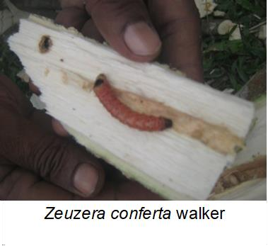
Süngya dong akümbaji totzü mesen balala ajanga tanen makai adokdaktsür koba agi küm 7-8 tashi nung prokshia totzü timba bendenba ama mozü aliba süngji tanak kümdaktsür.

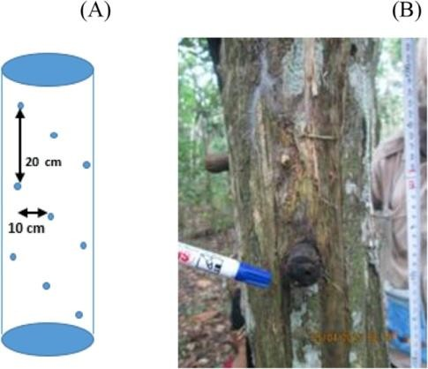
Mozü Toloktsüba(Artificial Inoculation): Süngdong nung tapok 0.8 mm aser süngdong telongtet nung 1/3 shilem nung mozü, timba nungi ishiba yim nung tsünglanglen nungi temalen tashi inoker. (Figure A). Mangrang mozüji tapok nung toloktsür külen süng nateta aji angenpanga yutsür. (Figure B).

Mozu aliba süngdong yimyatem: Mozü aliba süngji iba amai metettsü akok. Itema tena:
- Tedong tamajung, tashi
kongsang aser Tongpen
tamajung.

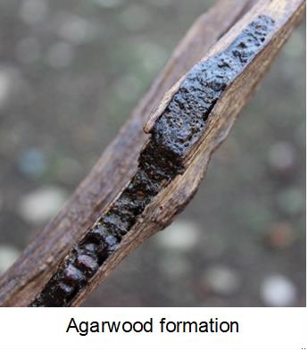
- Tongpen nung awakba mesüra shisaba.
- Meja telok tapoktem nung sendenba.
- Teküp telung nung tenenya (yellow) aser temoro sentsü ayak tena aliba.
- Shirangba tashidak ama kongsang aser süngdong talak nung keta aliba.

Süngdong shitak aser teyira nung tebola sentsü aser sentsü tajem adokba. Sentsü melenshiba ajakji süngküp kakzüka ajiba nungi metettsü akok. Khenkhenbo teperepba (screw) ajanga süng telongi yoka agiteta tendanger. Tatemsa, teronem balaka adokba ajanga mozü aliba meteter.

Süngya süng Züsenba

Süngdong ainba aser züsenba: Süng temerang nung mesen aliba dak ajemdaker züsener. Mozü menaloka alibaji tedong nung tarak tanak keta aliba agi sayur.

Züsenba mapang: Züsentsü atema tsüklai- Monupii (February-May) tashiji mapang tajungtiba lir, Ibai takong mapang koba ajanga süngdongji kanga mekümtet/meyakyak alir. Iba mapang ya temo/tesüp dang nungi totzü timba alur. Takong mapang nung agizükba totzü teronemji tajungba alur. süngdongji küm 10 dang nungi timba asütsüla. Totzü adokdaktsüba süngji süngdong shia balala asür. Süngya süng lanuji (küm10) metemdangra küm 15-20 tashi aliba süng den jenjang tajemba asür.

Züsenba Yimya: Süngya dong ajak nungi süngya süngmozü junga madoker. Süngya mozüji (Agaru) süngdong tain nungi agizüker aser totzübo süng tila lanu ajak nungi agizüktetter. Shishilembatsü atemabo süngya süng küm, ainba jenjang mesüra süng uluba aser alitsü ama bilemba agibo mozü aliba ashitsüji makoker. Ibaji yimya liro den memetem, süngdongji mesen menar aliba nungi dang süngya totzü aser mozüji agizüktetter. Min süng ama talisa süng tamajung aser kiraka alibatem nungi tamasa agizüker. Süng teyira alibatemji pa yimya agi mesüra yimya aser mozu balala amshia raksa/mesen menalokja totzü adoktsü atema anepalur. Züsenbaji süngdong atemdang nungi mapang talangba agia shimteter. Süngdongji tsünger külen, süngo tu aser kongsang tilatemji indoktsü. süngji tatsütsü lepsatsü (Feet 2-2.5). Süngji paksar külen mozü aliba aser mozü malibaji shimdanger.

Süngya Menüngba: Züsentetba süng nungi shishilembatsü atema tapu ana tashi bendener:

- Süngya mesüra süngyasüngji teronem ama benshir: Süngya mozüji süng tain nungi bendener aser totzüji tain aser lanu ajak nungi bendener. Süngya süng jenjang balala ajakji tamasa hacksaw blade aser batali (chisel) agi temo aliba, sentsü shilem, taret aser sentsü ajanga shimdanga agizüker. Iba sülen kongdakja, süng temesüng aliba tesem indoktsü, meyushitsü aser shishilembatsü atema jenjang balala lemsar.

. Süng totzü, süngya totzü mesüra süngya teronem. Süngya süng totzü bendentsü atema, Süngji tzü nung ita 1 nungi 2 tashi metener, aser totzü agitettsü atema steel pu nung anogo 15-40 tashi metatsü. Oset jenjang (quality) junga adoktsü atema süngya süng, merüktetba, tzü jenjang, arongtsü atema amshiba süng aser moluba steel pu itemji tongtibang lir. Süngya totzü agizükbaji süngya süng aser power distillation balala nung molur. Molubaji anogo 5-10 mesüra tali süngtsük mesüra tsüksü agi molur.
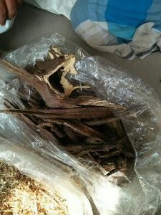
Adokba: Süngdong shia nungi shishilembatsüsa mozüji kasa madoker. Totzü junga adoktsü atemaji Raw material koma angur iba dak aket, Süng bendenba ama totzü bendenbaji balala asür (agarwoodchips). Teti agi süng remer küm 10 tashi nungbo anepaluba ama süngya süng mozü alibaji kg 30-40 tashibo bendenteter.

Adoktsü Asadangba:
Tatishitsü agi küm 8 nung süng 1500 ha ka nung 1600 tetsüngda 2.5m x 2.5m remer kümteta liasü. Aluyimer kati noklang nung 40% bo züsenteter. Aji Süngdong 900 anünga aliba nungi süngdong 600 tashi lisemba agi sen tarulen renloker aji küm 15 tashi nung tatembangba süngdong 900 tashi züsentsü.

Züsener külen Inyakba:

- Süng tanük aser süngji mozü kecha meinok aser tatsük makai tzü nung anogo 2-3 tashi metentsü aser Steel pongdang nung inoka mozü agizüktsü.
- Mozü agizükbaji ghonda 30-36 tashi nung atemer.
- Totzü aser tzüji tebendangba balala nungi agizüka ayutsü.
- Kanga tsüka moluba ajanga totzü aser tzüji mokongdaktsüba nung ajema ayutsüla.
- Totzü chipo teti aluminium pongdang nungsa ayur.

Mangrang konger agi mena aliba süng koba küm 8-50 tashi lir, idakji süngya totzüji 0.8% nungi 2.2% tashi alir.

Süngya totzü agi yangluba osettem
Shilem aser mozü aiba ama süngya osetji shilem 4 tashi nung lemsar agizüker:

Boya – Ibai süng lanu aser mozü maliba süngdong nungi temo agizükba lir. Ibaya jenjang talangba agi angur, tamshir balala nungi meshiba dak aket. küm 8-10 tashi nung Süng temoji süng shia kg20 tashi adoker.

Dum – Ibai mozü aika yia aliba süng nungi totzü agizükba lir. Mesen agi lidaktsüba masü, saka kongsang lanu kosaba aser pa sasa yirua tarak aketba nungi adoker.

Kolagachi – Ibai süngdong agi pa sasa rüa aiba nungi süngya totzü agizükba lir. Ibai alima ajunga shishilembaba nung jenjang tasak totzü lir. Dum adokbaji küm 15 nung süngdong ka nungi kg 50 tashi alur.

Batali mal– Ibai pa sasa mozü yia aliba koba batali (an indigenous chisel) agi balala küma agizükba lir. Item ya teronem yanglutsü nung kanga bushiteper. Kalagachi/Batali mal agizükbaji süngdong ka nungi 0.5 kg dang adoker.

